아모잘탄 발매 3주년 서울 심포지엄 성료
서울지역 개원·전문의 250여명 참석…내달 7일부터 전국 순회

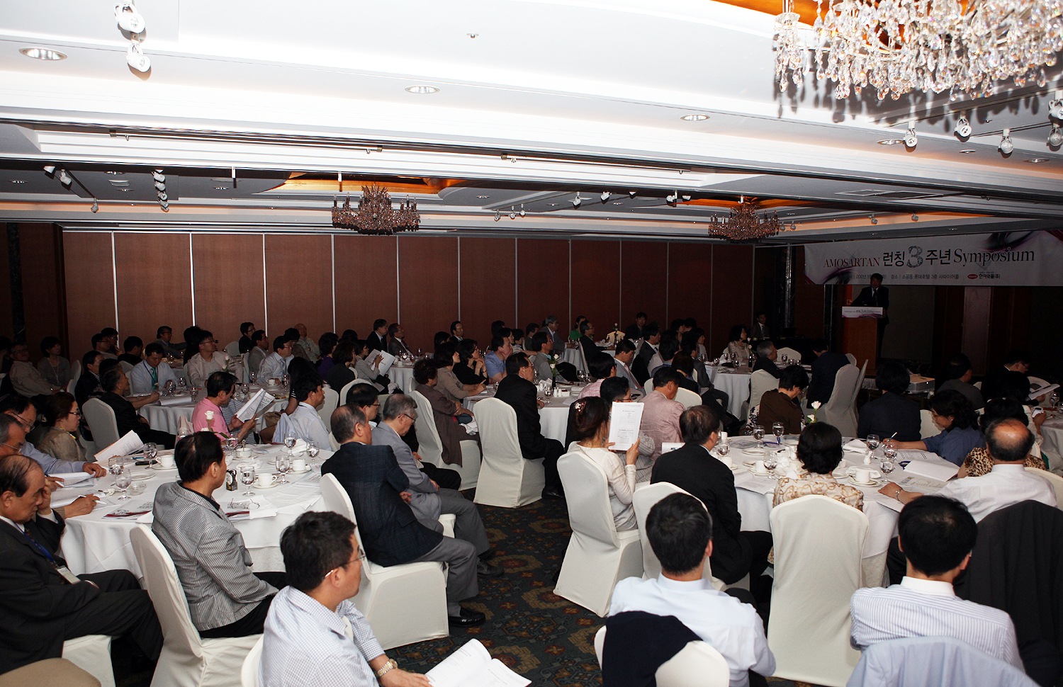

(2012/05/29) 한미약품(대표이사 사장 이관순)의 고혈압치료 복합신약 아모잘탄 발매 3주년 기념 심포지엄이 지난 22일 서울을 시작으로 전국 순회에 돌입했다.

22일 서울 소공동 롯데호텔에서 열린 심포지엄은 서울개원내과의사회 이명희 회장의 개회사와 박근태 총무이사의 사회로 진행됐으며, 정형진 부회장을 좌장으로 경희의대 김종진 교수의 ‘고혈압 진단과 최신 치료지침’, 서울의대 이해영 교수의 ‘국내 임상 연구를 통해 살펴본 고혈압 치료지침’ 등 주제가 발표됐다.

이 날 심포지움에는 서울지역 개원의 및 전문의 250여명이 참석해 지난 3년간의 아모잘탄의 성광에 뜨거운 관심을 나타냈다.

특히 두 번째 발제자인 서울의대 이해영 교수는 “아모잘탄은 복합제 중 유일하게 2기

고혈압 환자의 초기치료 적응증을 획득했다”며 “우수한 혈압감소 효과는 물론, CCB와 ARB의 이상적인 결합을 통해 부종 등의 부작용도 감소시켰다”고 강조했다.

한미약품은 서울에 이어 6월부터 인천(7일/송도쉐라톤호텔), 광주(8일/라마다플라자 광주호텔), 대전(14일/오페라웨딩홀), 부산(20일/부산 롯데호텔), 대구(26일/대구 그래드호텔)에서 잇따라 심포지엄을 개최할 예정이다.

한미약품 박명희 이사는 “오늘의 성과는 아모잘탄을 믿고 처방해 주신 전국의 많은 선생님들 덕분”이라며 “아모잘탄이 국내의 성공을 발판 삼아 글로벌 복합신약으로 도약할 수 있도록 더욱 노력하겠다”고 말했다.

한편, 2009년 6월 국내 첫 발매된 아모잘탄은 약효작용 원리가 서로 다른 CCB(캄실산 암로디핀) 및 ARB(로살탄 칼륨) 계열 고혈압치료제를 결합해서 개발한 복합신약이다.

아모잘탄은 발매 7개월 만에 처방건수 1위에 등극했고 3년간 1500억원의 누적매출을 달성했으며, 미국 MSD사와 전 세계 50개국 수출 계약을 체결해 화제를 모은 바 있다.

특히 SCI급 국제 학술지에 임상 2상 및 3상 결과를 잇따라 등재하고 CCB+ARB 복합제 중 유일하게 초기치료 적응증(Initial Therapy)을 획득하는 등 근거중심(Evidence Based) 마케팅으로 탄탄한 입지를 구축했다.

<끝>

